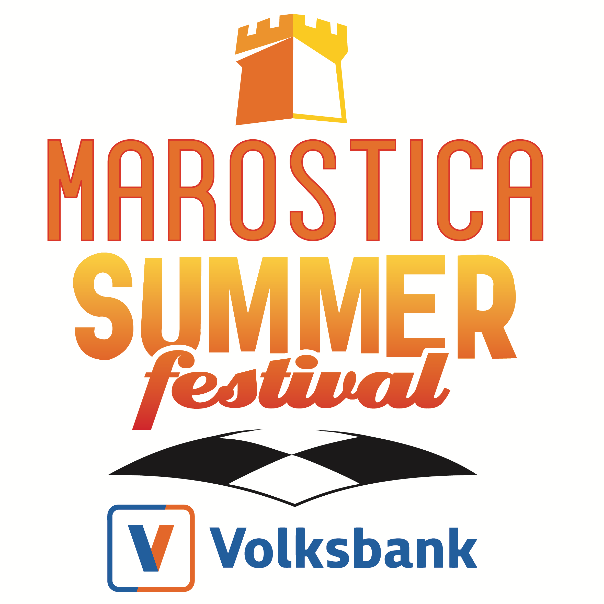

***Marostica Summer Festival Volksbank*,   
con Nile Rodgers & CHIC sul palco la storia della disco music  
Annunciato per il 9 luglio 2025 l’iconico cantautore,   
produttore e chitarrista americano**

*MAROSTICA, 27 dicembre 2024* – È uno degli artisti più influenti della storia della musica. **Nile Rodgers & CHIC** tornano in Italia nell’estate del 2025 per una serie di concerti straordinari che faranno ballare e sognare il pubblico italiano, con tappa al **Marostica Summer Festival Volksbank il 9 luglio 2025** (ore 21.30). Con una carriera senza precedenti, Nile Rodgers è un'icona che ha segnato intere generazioni con successi indimenticabili e una produzione musicale capace di attraversare epoche e stili.

Con **Nile Rodgers & CHIC** si celebra la musica in tutte le sue sfumature, dal funk alla disco, fino ai ritmi che hanno ispirato il mondo dell’hip-hop e del pop contemporaneo. Con successi senza tempo come "Le Freak", "Good Times" e le indimenticabili collaborazioni con artisti del calibro di David Bowie ("Let’s Dance"), Madonna ("Like A Virgin"), Diana Ross ("I’m Coming Out") e Daft Punk ("Get Lucky"), Nile Rodgers è riuscito a vendere oltre 500 milioni di album in tutto il mondo. Nile Rodgers, inserito nella Rock & Roll Hall of Fame e nella Songwriters Hall of Fame, è anche un simbolo di impegno sociale e culturale: è stato insignito di prestigiosi riconoscimenti come il Grammy Lifetime Achievement Award e il più recente World Economic Forum**’**s Crystal Award per il suo straordinario contributo alla costruzione di un mondo più inclusivo e pacifico attraverso la musica. La sua energia e il suo talento hanno ispirato artisti e pubblico di ogni generazione, e con CHIC, Nile Rodgers ha creato un linguaggio musicale che ancora oggi risuona nelle hit più ascoltate al mondo. Dai classici che hanno segnato l’epoca della disco music ai suoni moderni e innovativi delle sue collaborazioni più recenti con Beyoncé e Daft Punk, ogni performance di Nile Rodgers & CHIC è un evento travolgente, una festa collettiva che unisce il pubblico in un indimenticabile viaggio musicale.

Un appuntamento da non perdere per tutti gli amanti della musica e delle grandi emozioni live che si aggiunge ai concerti già annunciati in Piazza Castello di **Dream Theater** (30 giugno), **Alessandra Amoroso** (3 luglio), **Skunk Anansie** (11 luglio), **Gianna Nannini** (12 luglio) e **Blue** (15 luglio).

**Marostica Summer Festival Volksbank è promosso da DuePunti Eventi in collaborazione con la Città di Marostica e con il supporto di Fondazione Banca Popolare di Marostica – Volksbank.**

**Le prevendite per il concerto di Nile Rodgers & Chic saranno disponibili a partire dalla ore 10.00 di sabato 28 dicembre su Ticketone (online e nei punti vendita).**

Il programma completo del festival sarà presto disponibile sul sito ufficiale: [www.marosticasummerfestival.it](http://www.marosticasummerfestival.it).

Inizio concerti ore 21.30, tranne il concerto dei Dream Theater che inizierà alle 20.30.

**Biglietti:  
Nile Rodgers & Chic  (9 luglio):**

poltronissima platinum € 78+diritto di prevendita

poltronissima gold € 69+diritto di prevendita

poltronissima € 60+diritto di prevendita

poltrona € 43+diritto di prevendita

tribuna € 52+diritto di prevendita

**Informazioni:**  
**DuePunti Eventi**~~-~~ tel. 0445.360516 -  [eventi@duepuntieventi.com](mailto:eventi@duepuntieventi.com) –

https://www.duepuntieventi.com/

**Ufficio stampa Marostica Summer Festival:**

Mabi Comunicazione - Mara Bisinella – [mara.bisinella@mabicomunicazione.com](mailto:mara.bisinella@mabicomunicazione.com) - t. +39.339.6783954